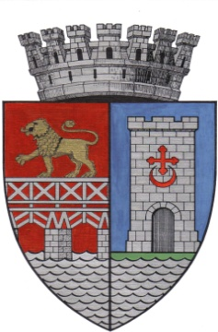 | UNITATEA ADMINISTRATIV TERITORIALA  MUNICIPIUL DROBETA TURNU SEVERIN  Strada Maresal Averescu nr. 2 Drobeta Turnu Severin  Telefon: 0252.31.43.79 Fax: 0252.31.63.17  E-mail: primaria@primariadrobeta.ro | 
 |  | 

NR_________/____________

Raport de specialitate
privind rectificarea bugetului de venituri și cheltuieli
pe anul 2022

În baza Legii nr.273/2006 - legea privind finanţele publice locale, cu modificările și completările ulterioare, pe parcursul exerciţiului bugetar, autorităţile deliberative pot aproba rectificarea bugetelor locale fie ca urmare a unei legi de rectificare a bugetului de stat fie ca urmare a unor propuneri fundamentate ale ordonatorilor principali de credite.
Având în vedere referatul Direcției de Dezvoltare Locală prin care se solicită suplimentarea bugetului la secțiunea de dezvoltare cu suma de 70 mii lei pentru achiziție teren în vedere construire creșă, propunem aprobarea acestei sume. Suma se va asigura din fondul de rezervă bugetară la dispoziția autorităților locale.

Bugetul local propus pentru rectificare este prezentat în anexe:
  - Anexa nr. 1 – Veniturile bugetului local
  - Anexa nr. 2.1 – Cheltuielile bugetului local – secţiunea de funcţionare
  - Anexa nr. 2.2 – Cheltuielile bugetului local – secţiunea de dezvoltare
  - Anexa nr. 3 –Lista cu obiectivele de investiții pe anul 2022

Direcţia Economică, prin Serviciul Buget Finanţe va introduce în buget modificările aprobate.

Director Economic, Întocmit,
Bîzoi Ana-Maria Picior Eliza Mariana

